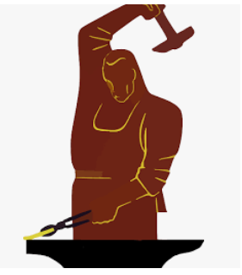
SLOVENŠČINA – 9. RAZRED – SKUPINA ZUPAN 13. 5. 2020

Oton Župančič: Žebljarska
Najprej preveri svoje odgovore na vprašanja:
- Lirski subjekt/izpovedovalec v pesmi je žebljar.
- Delavci so v kovačnici/delavnici, kjer kujejo žeblje.
- Delo žebljarjev traja 14 ur (od štirih do enih, od treh do osmih).
- Delajo fantje, možje, dekleta, žene. So sključeni nad nakli, izmučeni, otopeli od napornega, enoličnega dela.
- Žeblji jim žarijo v očeh, ker ves dan ne gledajo drugega kot razžarjeno železo, iz katerega izdelujejo žeblje. Ko se ozrejo v polje, v nebo še vedno vidijo samo žeblje, saj je to edino, kar ves čas gledajo.
- Na žeblje jih spominja rumena barva. Rumeno lahko cvetijo zlatice (pesnik jih je videl zunaj ob obisku žebljarjev).
- Ja, iz pesmi čutimo obsodbo takega dela. Npr.: .. že vsi smo izmučeni … kakor, da sem po sebi koval …
- Tri pike na koncu pomenijo, da se njihovo težko življenje in delo nikoli ne končata.
Zdaj si boš pogledal še zunanjo obliko in zgradbo pesmi.
1. Ugotovi, s katero stopico prikaže pesnik monoton ritem dela (v spodnjem verzu označi
zloge in ugotovi, kako se izmenjujejo poudarjeni in nepoudarjeni zlogi).
Voda nam kolesa, mehove nam žene

2. Dopolni: Pesem ima ___ kitic, število verzov v posameznih kiticah je (enako/različno)
___________ . Tudi verzi so (enako/različno) _____________ dolgi.

3. Poveži primer s pesniškim sredstvom:
___ podvojitev/geminacija 1 po polju naši žeblji cveto …
___ inverzija/zamenjan besedni red 2 … o, kakor da sem po sebi koval!
___ anafora 3 Smo jih v polje sejali?
___ retorično vprašanje 4 … so zarje rumene, so trate zelene …
___ epifora 5 Pol treh, pol treh ..,
___ okrasni pridevek 6 O, kakor da sem …
O, kakor da delam …
___ vzklik 7 … so nam v očeh,
… žeblji v očeh.

Lepo bodi
Učiteljica Sanda

